**Продукт проектной деятельности**

**учащихся**

**Что такое проект?**

**Проект** - **самостоятельная творческая работа учащегося, выполненная от идеи до ее воплощения в жизнь с помощью**  **учителя** **и помощи родителей.**

**Какие тайны природы откроются перед нами**

**в ходе проекта?**

1. Узнаем о дикоросах Камчатского края
2. Какие растения обладают живительной силой
3. Какие дикоросы являются «прекрасным, но опасными»
4. О чём может рассказать Красная книга?

**Научимся**

-обобщать результаты; 

-формулировать выводы.

-выступать кратко, по сути;

-быстро отвечать на вопросы;

-адекватно реагировать на замечания;

-отстаивать свою точку зрения;

-овладевать основами ИКТ

**Наши помощники**

Фотоаппарат, телефон, компьютер(ы), цифровая камера, проекционная система, интерактивная доска, лабораторное оборудование для измерения и наблюдений, документ-камера, электронный микроскоп, Интернет-соединение.

Фотоаппарат, телефон, компьютер(ы), цифровая камера, проекционная система, интерактивная доска, лабораторное оборудование для измерения и наблюдений, документ-камера, электронный микроскоп, Интернет-соединение.

**Азбука камчатских дикоросов",**

**"Камчатские дикоросы в Красной книге",**

**"Полезные свойства камчатских дикоросов",**

**"Опасные дикоросы Камчатского края",**

**"Рассматривание под микроскопом зеленого листа растения" (результаты опыта),**

**"Испарение воды листьями" (результаты опыта),**

**"Выращивание растения и сбор семян" (результаты опыта),**

**"Задачи о камчатских дикоросах",**

**"Рецепты блюд из камчатских дикоросов",**

**"Самый-самый" (книга рекордов камчатских дикоросов);**

[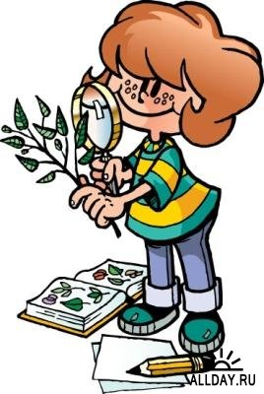](http://i.allday.ru/uploads/posts/1191269179_c4125.jpg)